**Tidsplan ”Ämnena i maten”**

**Vecka Avsnitt Sida Uppgifter**

11 All mat innehåller solenergi 224-225 10.1-3

Kolhydrater 225-230 10.4-17

Fetter 231-233 10.18-29

Proteiner 234-235 10.30-38

12 Mineralämnen och vitaminer 236-237 10.39-47

Repetition/fördjupning 240-247 10.48-68

Fredag:Lab + rapportskrivning

13 Repetition och fördjupning

Prov fredag

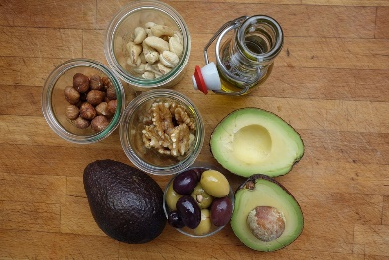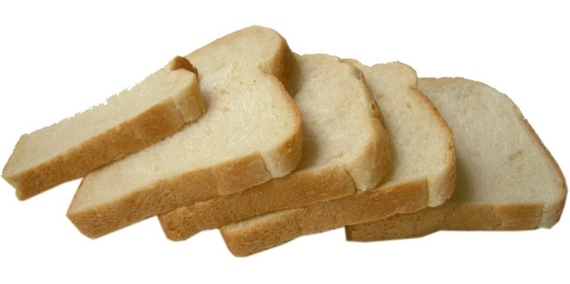

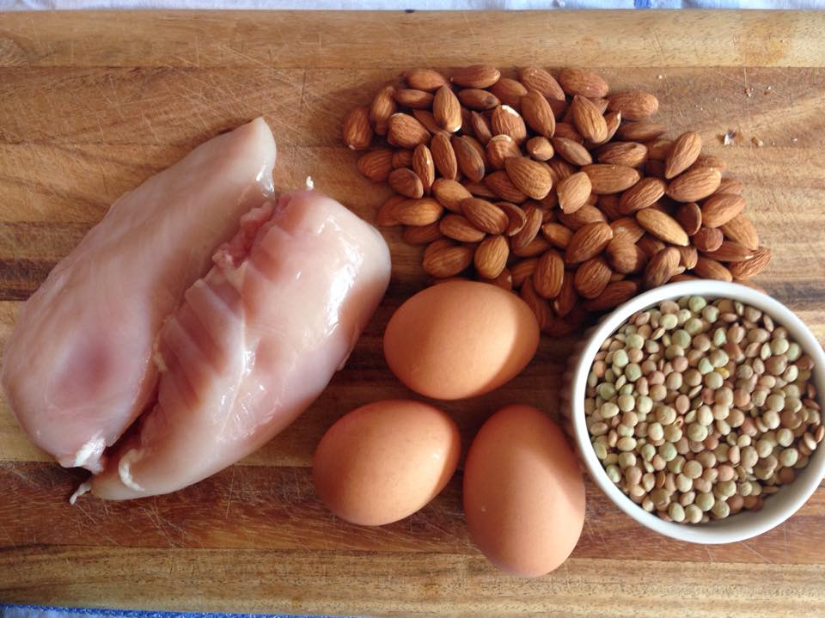

[Det här fotot](https://commons.wikimedia.org/wiki/File:Protein-rich_Foods.jpg) av Okänd författare licensieras enligt [CC BY-SA](https://creativecommons.org/licenses/by-sa/3.0/)